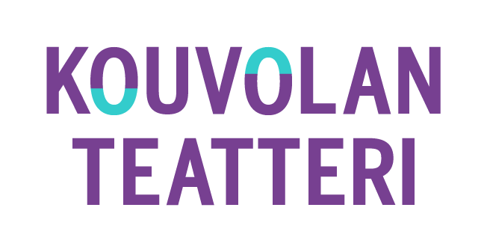

Tiedote 13.5.2026

Monitaiteinen yhteistyöhanke sai erityisapurahan Kymin Osakeyhtiön 100-vuotissäätiöltä
UUSI YLI RAJOJEN -NUORTENPRODUKTIO TULOSSA 2027

Kymin Osakeyhtiön 100-vuotissäätiö on myöntänyt 60 000 euron erityisapurahan uudelle Yli rajojen -nuortenproduktiolle keväälle 2027. Hankkeessa on mukana nuorten kanssa työskenteleviä kulttuuritoimijoita sekä paikallisia nuoria, jotka yhteistyönä valmistavat monitaiteisen esityksen Kouvolan Teatterin suurelle näyttämölle Mari Kahrin ohjauksessa.

Esiintyjien haku käynnistyy ensi syksynä eri kulttuuritoimijoiden kautta. Kouvolan nuortenteatteriin valitaan uusi ryhmä, joka nähdään näyttämöllä eri rooleissa. Hausta tiedotetaan teatterin eri kanavissa syksyn alussa. Myös muihin osa-alueisiin tarvitaan nuoria. Hankkeesta kiinnostuneet yhteistyökumppanit voivat ilmaista halunsa olla mukana tuotannossa ottamalla yhteyttä tuottaja Anna Kuurneeseen.

Yli rajojen -hanke on toteutunut kahdesti aiemmin. Ensimmäinen yhteistyöproduktio oli keväällä 2022 nähty Klovnipeli-kauhumusikaali ja toinen Oliver twistillä -näytelmä viime keväänä. Molemmissa oli mukana kymmenittäin paikallisia nuoria eri tehtävissä. Lisätiedot aiemmista esityksistä:
www.kouvolanteatteri.fi/yli-rajojen.

Lisätiedot
Anne Jokivirta, tiedottaja-tuottaja, Kouvolan Teatteri
045 899 7775
anne.jokivirta@kouvolanteatteri.fi

Anna Kuurne, tuottaja, Yli rajojen -hanke
040 556 1620
anna.kuurne@edukouvola.fi

